Консультация логопеда
«Речь взрослого – образец для подражания»
Речь взрослого – основное орудие педагогического воздействия и одновременно образец для дошкольников.
Дети дошкольного возраста, подражая окружающим, перенимают не только все тонкости правильного произношения, словоупотребления, построения фраз, но также и те несовершенства речи, которые встречаются у взрослых.
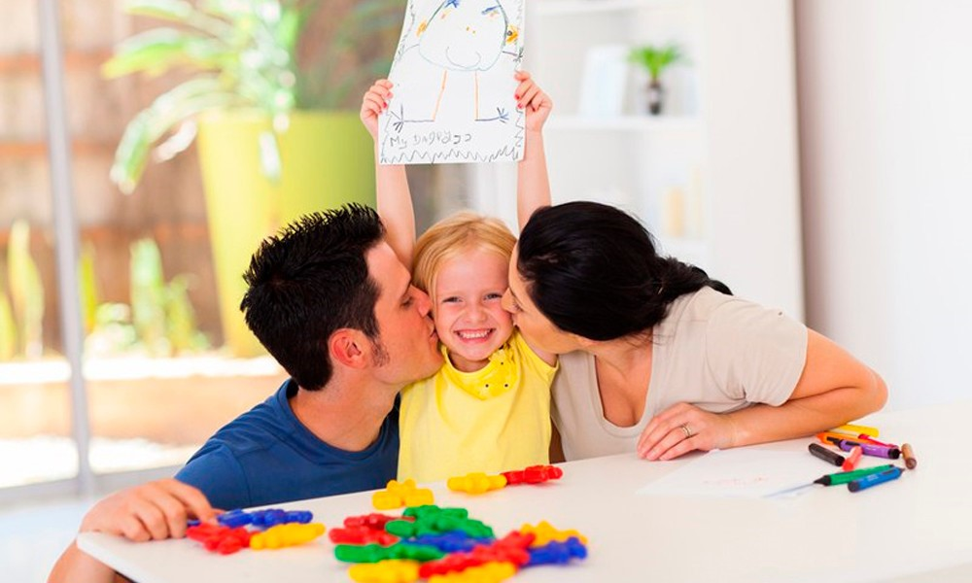
Некоторые недочеты речи взрослых:
✓ торопливость речи (ускоренный темп делает ее нечеткой, смазанной, трудной для восприятия), лучше, если речь протекает в слегка замедленном темпе;
✓ невнятность произношения, неточность произнесения отдельных звуков или слов;
✓ монотонность речи (она утомляет слушателей, снижает интерес к содержанию);
✓ повышенная громкость голоса (преходящая в крик);
✓ употребление в речи слов-паразитов (это, эт самое, короче);
✓ побуквенное произнесение некоторых слов (что, вместо што);
✓ частое употребление слов с уменьшительно – ласкательными суффиксами (Танечка, вымой ручки, Катенька, убери чашечку со столика и т.п.);
✓ в общении с детьми подлаживание под речь детей, сюсюканье.
Голос – важнейший элемент речи.
Взрослый должен уметь изменять характеристики своего голоса с учетом ситуации общения, разных режимных моментов. С помощью голоса родитель должен уметь донести до детей определенные требования и добиться их выполнения.
Дикция – четкое и ясное произнесение звуков речи.
Дикция является одним из обязательных элементов культуры речи, поскольку речь взрослого является образцом для детей. Нечеткая артикуляция приводит к невнятной речи и затрудняет понимание говорящего, а также дети начинают подражать неправильной дикции взрослого.
Выразительность – еще один элемент речи. Выразительная речь наполнена эмоциональным содержанием, это обусловлено спецификой устной речи, в которой особое значение приобретают интонация, жесты, мимика.
Для устной речи очень важным является правильное использование интонационных средств выразительности:
✓ логического ударения (выделение из фразы главных по смыслу слов или словосочетаний путем повышения или понижения голоса, изменения темпа);
✓ пауз, мелодичности речи (движения голоса в речи по высоте и силе);
✓ темпа (количество слов произнесенных за определенную единицу времени). Интонация делает речь живой, эмоционально насыщенной, мысль выражается более полно, закончено.
Следующий компоненты культуры речи – объемный словарный запас, а также грамотность построения фраз.
Словарь взрослого должен быть не только богатым и точным, слова взрослые должны произносить грамотно, правильно ставить в словах ударение. Нужно чаще употреблять слова, которые обозначают цвета, оттенки цвета, материал, форму, величину предметов и др.
Таким образом, общаясь с детьми, взрослый должен обратить внимание на следующее:
✓ правильно произносить все звуки родного языка, устранять имеющие дефекты речи, то есть иметь хорошую дикцию;
✓ использовать в своей речи правильное, литературное произношение слов;
✓ стремиться правильно использовать интонационные средства выразительности с учетом содержания высказывания;
✓ в общении с детьми пользоваться речью слегка замедленного темпа, умеренной громкостью голоса. Не допускать в разговоре с детьми повышенного тона, грубых выражений;
✓ в общении с детьми, взрослый не должен загромождать свою речь непонятными словами, сложными оборотами, длинными фразами.
✓ речь лучше воспринимается детьми, если она состоит из коротких фраз.
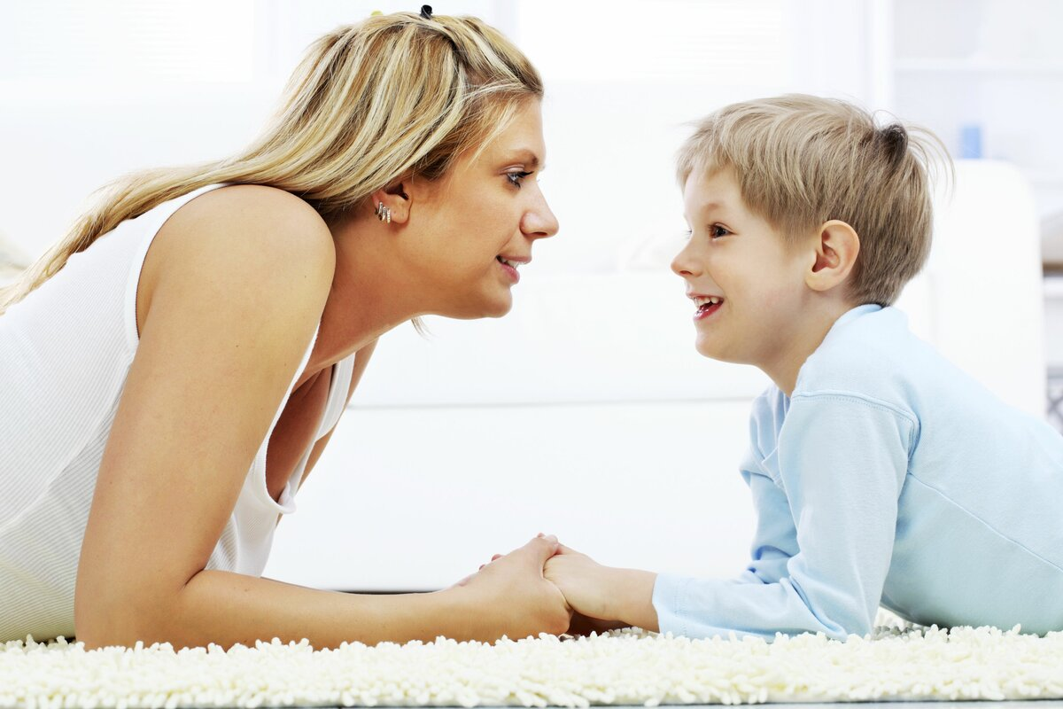
Так же при общении с детьми необходимо следовать некоторым психологическим принципам:
✓ принимать ребенка таким, каков он есть;
✓ помнить, что каждый человек самобытен; верить в способности воспитанников
✓ стимулировать их творческую активность;
✓ уважать личность детей, создавать ситуацию успеха для каждого;
✓ не унижать достоинства ребёнка;
✓ не сравнивать детей друг с другом, сравнивать только результаты действий;
✓ помнить, что любой может ошибаться;
✓ не забывать, что каждый волен иметь свое мнение, никто не имеет права смеяться над суждениями окружающих.
От культуры речи родителей зависит культура речи детей. Помня об этом, родители должны непрерывно совершенствовать свою речь.
Источник: http://ds37.detkin-club.ru/parents/228918

